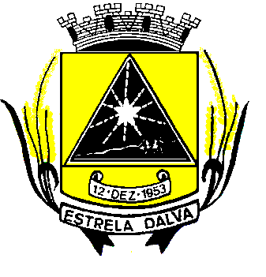 | ESTADO DE MINAS GERAIS  CÂMARA MUNICIPAL DE ESTRELA DALVA  Rua Ex. Vereador José de Abreu Lamim, n°06 - Centro – Estrela Dalva – MG  CEP.: 36.725-000 - Tel/fax.: (32) 3464-1216  E-mail: camaradeestrela@hotmail.com

INDICAÇÃO Nº 001/2018

Senhor Presidente, venho cordialmente, apresentar a V. Exa., nos termos do art. 24 do Regimento Interno, a presente Indicação, a ser encaminhada à Senhora Prefeita Municipal, ouvido o Plenário desta Casa, PARA QUE SEJA providenciado a seguinte obra de manutenção:

1-Fazer a limpeza das estradas dos distritos de Água Viva e Formiga, fazendo também a manutenção dos bueiros.

2-Saber por que o poço da Formiga encontra-se parado.

Estrela Dalva, 05 de fevereiro de 2018.

Allas Coutinho Queiroz
Vereador

Colaboradores: Carlos Arthur Tonázio
Cristian Carvalho Antunes
Shirlei Coutinho Queiroz Garcia

